**#ανυπομονώ για μοναδικές εκδηλώσεις**

**#ανυπομονώ για Public**

**Αυτό το Νοέμβριο στο Public, τα Bιβλία έχουν την τιμητική τους!**

**Βιβλία ιστορικά, οικονομικά, κοινωνικά, φιλοσοφικά, παιδικά… αυτός ο μήνας τα έχει όλα και σας προσκαλεί στις μοναδικές εκδηλώσεις του Public!**

Το Public, το Νο1 βιβλιοπωλείο, προσκαλεί το κοινό και όσους έχουν μια ξεχωριστή αγάπη στο βιβλίο, σε μοναδικές λογοτεχνικές συζητήσεις με αγαπημένους Έλληνες και ξένους συγγραφείς και άτομα που με τη ζωή και το έργο τους αποτελούν πηγή έμπνευσης. Αυτό το μήνα το κοινό θα έχει την ευκαιρία να μάθει λεπτομέρειες για μία από τις μεγαλύτερες πλεκτάνες φορολογικής απάτης στην ιστορία, να γνωρίσει από κοντά τον συγγραφέα του bestseller της χρονιάς και να ανακαλύψει την ιστορία ενός από τους γνωστότερους Αθηναίους αστούς. Επιπλέον, εργαστήρια για τους μικρούς φίλους, σεμινάρια για τους γονείς και ένας περίπατος για όλη την οικογένεια γεμίζουν δημιουργικά τις μέρες του Νοεμβρίου.

***Ακολουθεί το αναλυτικό πρόγραμμα εκδηλώσεων***

**Κι όμως υπάρχει θέμα**

**Κατερίνας Αγγελάκη – Ρουκ & Dilemma**

**@ 1/11 και ώρα 19.00 | Public Συντάγματος, Είσοδος Ελεύθερη**

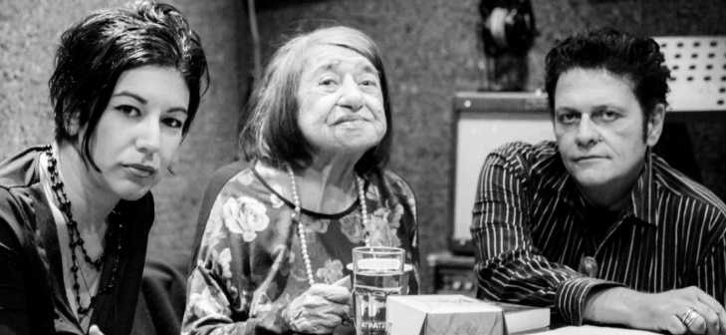Ο Γιάννης Μπασκόζος & ο Μάκης Προβατάς συζητούν για το νέο άλμπουμ των Dilemma με τον τίτλο «Η Τέλεια Εξαφάνιση» που βασίζεται στη σύγχρονη μελοποίηση 12 επιλεγμένων ποιημάτων της ποιήτριας Κατερίνας Αγγελάκη – Ρουκ.

**ΣΕΜΙΝΑΡΙΟ  
«Πώς να βάλω όρια στα παιδί μου;»**

**By INFOKIDS**

**@ 2/11 και ώρα 18.00 | Public Συντάγματος, Είσοδος Ελεύθερη, με δήλωση συμμετοχής στο** [**info@infokids.gr**](mailto:info@infokids.gr)

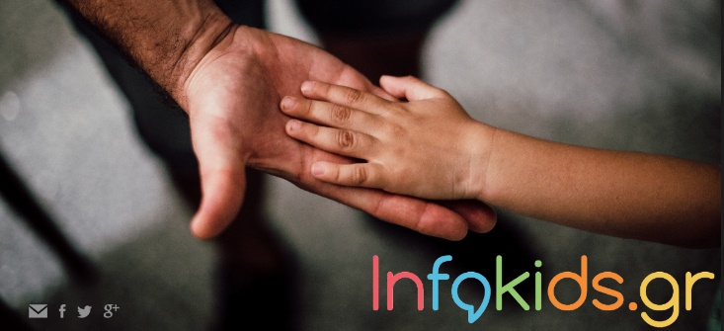

Η οικογενειακή σύμβουλος κ. Ερατώ Χατζημιχαλάκη θα μιλήσει στους γονείς για τη σημασία των ορίων στη ζωή του παιδιού, πώς να τηρούνται αυτά χωρίς απειλές και τιμωρίες, ενώ θα απαντήσει σε απορίες και ερωτήματα σχετικά με καθημερινά προβλήματα στη σχέση γονέα-παιδιού.

**Γίνε αληθινός ντετέκτιβ**

**@ 3/11 Public Athens Metro Mall Aγ. Δημητρίου, 10/11 Public Συντάγματος (τμήμα παιδικού βιβλίου 3ος όροφος) & 24/11 στο Public Περιστερίου και ώρα 12.00, Είσοδος Ελεύθερη, για παιδιά από 8 ετών**

Τo Public και οι εκδόσεις Μεταίχμιο προσκαλούν τους μικρούς τους φίλους σε εκπαιδευτικό παιχνίδι μυστηρίου με αφορμή το βιβλίο του Σαμ Χερν, «Ο Σέρλοκ Χολμς και το εξαφανισμένο διαμάντι». Μαζί μας θα είναι η ομάδα του CSI Kids και ο νεαρός Σέρλοκ Χολμς που σας καλούν να φοιτήσετε σε ένα σχολείο αλλιώτικο από τα άλλα: στην περίφημη Σχολή για Ντετέκτιβ. Θα μάθετε τεχνικές και δεξιότητες που κατέχουν μόνο οι αληθινοί ντετέκτιβ. Την ιστορία έχει σχεδιάσει η βραβευμένη θεατρική συγγραφέας και εκπαιδευτικός Φιλιώ Λαζανά και την παρουσιάζει ο ηθοποιός Αλέξανδρος Ζουριδάκης.

**ΖΙΑΚ, η έκλειψη  
Γιάννης Χατζηγεωργίου (Εκδόσεις Anubis)**

**@ Public Περιστερίου 3/11, Public The Mall Μαρούσι 10/11 και ώρα 12.00, Είσοδος Ελεύθερη**

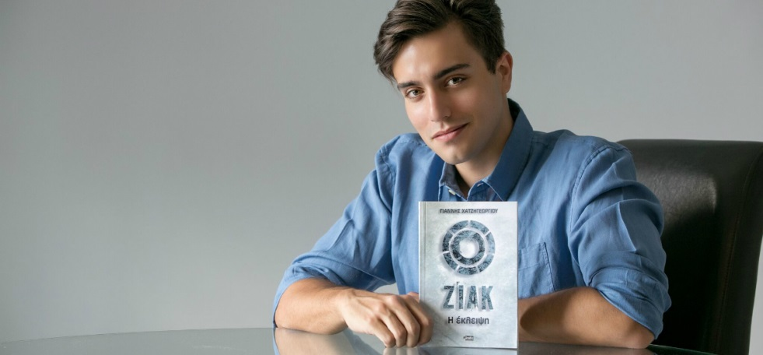Το βιβλιοπωλείο Public και οι εκδόσεις Anubis σας προσκαλούν στην παρουσίαση του βιβλίου του Γιάννη Χατζηγεωργίου «Ζιακ, η έκλειψη». Το αιώνιο δίλημμα ανάμεσα στο καθήκον και την επιθυμία μέσα από τα μάτια μιας Φύλακα, που επιλέγει να παραβεί τους κανόνες και να ζήσει τον απαγορευμένο έρωτα για έναν άνθρωπο. Μια διαφορετική θεωρία για την κοσμογονία σε μια μαγική ιστορία φαντασίας… ή ίσως όχι και τόσο.

Στην εκδήλωση θα ακουστούν συνθέσεις του Γιάννη Χατζηγεωργίου, που έχουν γραφεί ειδικά για να συνοδεύουν τον αναγνώστη στη μαγική διαδρομή του βιβλίου «Ζιακ, η έκλειψη», ενώ αφηγήσεις και δραματοποιήσεις αποσπασμάτων θα πραγματοποιηθούν από φίλους του συγγραφέα από τον καλλιτεχνικό χώρο, φέρνοντάς μας ακόμη πιο κοντά στο μυστικό κόσμο της ηρωίδας του βιβλίου.

**Ουλάνοι στην Λάρισα   
Αθηνά Κακούρη (Εκδόσεις Καπόν)**

**@ 5/11 και ώρα 19.00 | Public Συντάγματος, Είσοδος Ελεύθερη**

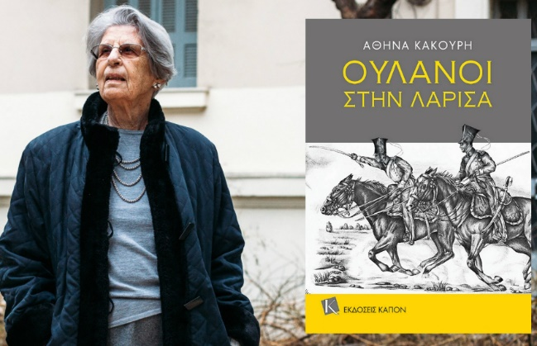Το βιβλίο αποτελεί μια αφήγηση των γεγονότων που έζησε η Ελλάδα από τον Σεπτέμβριο του 1915 έως τον Ιούλιο του 1917 και μια εξέταση των προβληματισμών που δημιουργεί η προσεκτική ανάλυσή τους. Στην πραγματικότητα, ποτέ κανένας ουλάνος, δηλαδή Γερμανός λογχοφόρος ιππέας, δεν εμφανίστηκε, ούτε καν στον μακρινό ορίζοντα της Λάρισας! Η «είδηση» πλάστηκε και, μαζί με άλλες, χρησιμοποιήθηκε στον Α΄ Παγκόσμιο Πόλεμο ως πρόφαση για να αφαιρεθεί από την Ελλάδα η ανεξαρτησία της και να ανατραπεί το νόμιμο πολίτευμά της με μια μπλόφα το 1917. Εκτός από τη συγγραφέα, Αθήνα Κακούρη για το βιβλίο θα μιλήσει και ο ραδιοφωνικός παραγωγός και δημοσιογράφος, Μάκης Προβατάς.

**Ο τραπεζίτης του διαβόλου   
Brad Birkenfeld (Εκδόσεις Πατάκης)**

**@ 6/11 και ώρα 21.00 | Public Café Συντάγματος, Είσοδος Ελεύθερη**

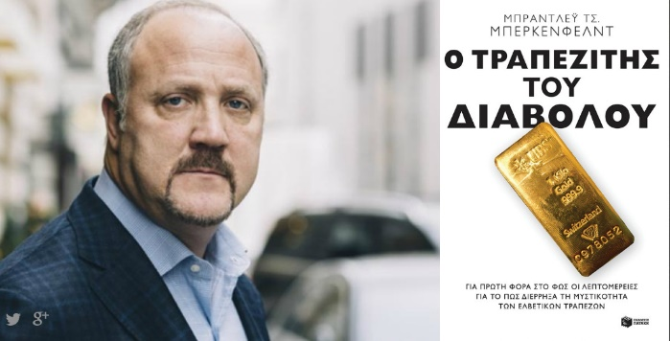Το βιβλιοπωλείο Public Συντάγματος και οι Εκδόσεις Πατάκη σας προσκαλούν σε μια συζήτηση με αφορμή την έκδοση του βιβλίου «Ο Τραπεζίτης του Διαβόλου». Για πρώτη φορά στο φως οι λεπτομέρειες για το πώς διέρρηξε τη μυστικότητα των ελεβετικών τραζεζών, του μάρτυρα δημοσίου συμφέροντος (whistleblower) Μπράντλεϋ Τσ. Μπέρκενφλεντ, ο οποίος αποκάλυψε τη μεγαλύτερη πλεκτάνη φορολογικής απάτης στην ιστορία του τραπεζικού κολοσσού UBS. Για το βιβλίο θα μιλήσουν οι: Γιάνης Βαρουφάκης, συγγραφέας και καθηγητής Οικονομικής Θεωρίας, John Kiriakou, μάρτυρας δημοσίου συμφέροντος (whistleblower), πρώην στέλεχος της CIA και Senior Investigator της Senate Foreign Relations Committee και ο συγγραφέας του βιβλίου Μπράντλεϋ Μπέρκενφελντ.

**Τα κορίτσια που γελούν**

**Εύα Στάμου (Εκδόσεις Αρμός)**

**@ 7/11 και ώρα 19.00 | Public Συντάγματος, Είσοδος Ελεύθερη**

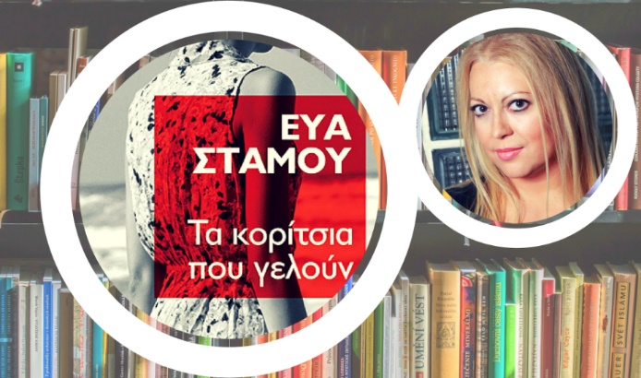Κάθε ιστορία της Εύας Στάμου ξετυλίγει ένα δίχτυ από εσωτερικές αναζητήσεις, προσωπικούς ανταγωνισμούς, εμμονικές προσπάθειες και συντροφικές προδοσίες που συνθέτουν ένα ψυχολογικά ακριβές αφήγημα των σύγχρονων σχέσεων. Από το λιμάνι της Λέρου ως τα προάστια της Κοπεγχάγης, κι από το ΜΙΤ της Βοστόνης, ως τον σταθμό του ΗΣΑΠ στην Κηφισιά, οι αφηγήσεις τής Εύας Στάμου μάς αποκαλύπτουν όψεις του ανθρώπινου ψυχισμού που ταράζουν αναγνωστικές βεβαιότητες. Ομιλητές: Ελένη Γκίκα, συγγραφέας, κριτικός, Κλεοπάτρα Λυμπέρη, ποιήτρια, κριτικός Δημήτρης Φύσσας, συγγραφέας, δημοσιογράφος. Θα διαβάσει ο Μάνος Καρατζογιάννης

**Το Δώρο**

**Στέφανος Ξενάκης (Εκδόσεις Key Books)**

**@ 7/11 και ώρα 21.00 | Public Café Συντάγματος, Είσοδος Ελεύθερη**

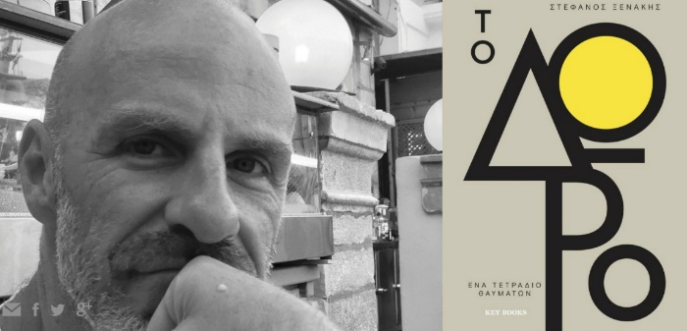Το Δώρο του Στέφανου Ξενάκη είναι το bestseller της χρονιάς. Ένα βιβλίο-πρόκληση. Μια πρόσκληση να βυθιστούμε στον εσωτερικό μας κόσμο, να αναμετρηθούμε με τις αποφάσεις μας, με τον τρόπο με τον οποίο σκεφτόμαστε, με τον τρόπο τον οποίο ζούμε. Δεν ορίζει συγκεκριμένα μονοπάτια στη ζωή μας παρά μόνο βάζει προκλήσεις. Μια σειρά από απλές καθημερινές ιστορίες, από θαύματα που συμβαίνουν σε όλους μας και συχνά τα προσπερνάμε. “Κάθε μέρα είναι ένα Δώρο. Να το ανοίγεις. Μην το πετάς”. Τόσο απλά. Ο συγγραφέας Στέφανος Ξενάκης θα συζητήσει για το δώρο της ζωής με τον δάσκαλο του Αντώνη Καλογήρου και το κοινό, σε μια συζήτηση που αναμένεται να εμπνεύσει και να συγκινήσει. Σε μια συζήτηση αληθινό δώρο.

**Αστυγραφία  
Στράτης Στρατήγης (Εκδόσεις Παπαδόπουλος)**

**@ 8/11 και ώρα 21.00 | Public Café Συντάγματος, Είσοδος Ελεύθερη**

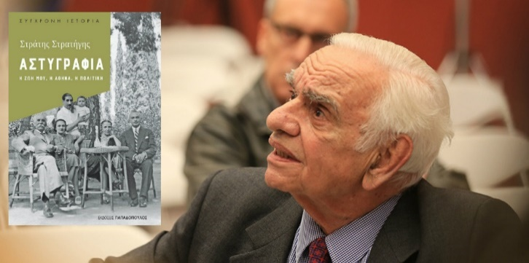

Μια ιστορία λιγότερο ειπωμένη μετά το 1945 είναι η ιστορία του Έλληνα αστού. Ο αστικός τρόπος ζωής αγαπήθηκε και μισήθηκε έντονα μέσα στα μετεμφυλιακά πάθη και τους ιλιγγιώδεις μετασχηματισμούς της ελληνικής κοινωνίας. Αυτό το βιβλίο τον ζωντανεύει μέσα από τη μαρτυρία ενός από τους γνωστότερους Αθηναίους αστούς. Ο Στράτης Στρατήγης είναι με διττή έννοια αστός: και βέρος Αθηναίος και οπαδός της αστικής ταυτότητας· στη ζωή και στην πολιτική. Μόνιμος κάτοικος του κέντρου, ανάμεσα στον Λυκαβηττό και την Ακρόπολη, διακεκριμένος νομικός, πολιτικός, βασιλόφρων προοδευτικός, φίλος ή γνώριμος προσωπικοτήτων της δικής του αθηναϊκής «γειτονιάς» και του κόσμου, ανασυνθέτει τις επιδράσεις που είχαν οι αλλεπάλληλες εσωτερικές και διεθνείς αλλαγές πάνω στο άστυ και τις αντιλήψεις των ανθρώπων του.  
Για το βιβλίο θα μιλήσουν οι -Κωνσταντίνα Ε. Μπότσιου, Αν. Καθηγήτρια Πανεπιστημίου Πελοποννήσου, Διευθύντρια σειράς “Σύγχρονη Ιστορία”, Εκδόσεις Παπαδόπουλος, Ριχάρδος Σωμερίτης, Δημοσιογράφος, Κώστας Ιορδανίδης, Δημοσιογράφος, Στράτης E. Στρατήγης, επίτιμος δικηγόρος, πρ. βουλευτής Επικρατείας.

**Όνειρα: όταν το ασυνείδητο γίνεται συνείδηση   
Τρύφων Ζαχαριάδης**

**@ 9/11 και ώρα 19.30 | Public Συντάγματος, Είσοδος Ελεύθερη**

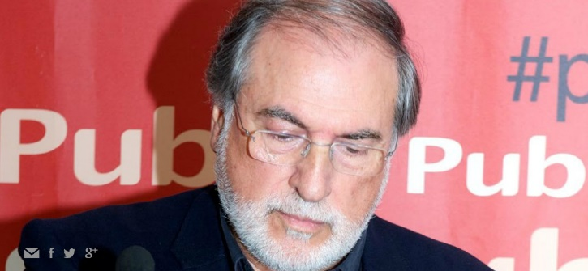Με τον ύπνο σωματικά επιστρέφουμε στο σώμα της μητέρας, ενώ ψυχικά πραγματοποιούμε μία σχεδόν απόσυρση από τον περιβάλλοντα κόσμο. Με το όνειρο ανασύρουμε στην επιφάνεια απωθημένες επιθυμίες που δεν βρήκαν αντίκρισμα. Δίχως τον έλεγχο ενός αυστηρού εαυτού (υπερεγώ) δοκιμάζουμε να απολαύσουμε χωρίς την ηθική και την αιδώ των άλλων την ικανοποίηση βαθύτερων αναγκών. Το όνειρο έχει τη θέση του αντιτραύματος. Δεν πληγώνει! To Public σας προσκαλεί στην εκδήλωση με θέμα «Όνειρα: όταν το ασυνείδητο γίνεται συνείδηση» με τον Τρύφωνα Ζαχαριάδη ψυχαναλυτικού θεραπευτή και Πρόεδρου του Ελληνικού Εκπαιδευτικού Ινστιτούτου Αναλυτικής Ψυχοθεραπείας Ομάδας και Οικογένειας. Την εκδήλωση θα πλαισιώσει ο ζωγράφος, Στάθης Βατανίδης. Η έκθεση θα διαρκέσει από 9/11- 16/11.

**Λογοτεχνικός Περίπατος  
Λότη Πέτροβιτς-Ανδρουστοπούλου  
@ 10/11 και ώρα 10.30 | Public Κολωνακίου, Είσοδος Ελεύθερη, με δήλωση συμμετοχής στην** [**φόρμα**](https://blog.public.gr/event/logotechnikos-peripatos-tin-loti-petrovits-public-kolonakiou/)**. Τα ονόματα των νικητών θα αναρτηθούν στο blog.**

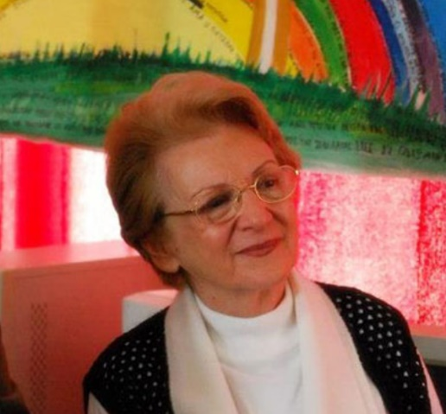Το Public και η Εταιρεία Πολιτιστικού Τουρισμού Discover Greek Culture οργανώνουν το λογοτεχνικό περίπατο αφιερωμένο στην πολυαγαπημένη συγγραφέα βιβλίων για παιδιά και νέους, Λότη Πέτροβιτς - Ανδρουτσοπούλου. Ο περίπατος αυτός απευθύνεται σε όλη την οικογένεια και είναι ευπρόσδεκτοι για να συμμετάσχουν όλοι, μικροί και μεγάλοι.

**Εργαστήριο Ρομποτικής σε συνεργασία με το CityLab**

**@ 10/11 και ώρα 12.00 | Public Συντάγματος, Είσοδος Ελεύθερη, με δήλωση συμμετοχής στο** [**blog.public.gr**](https://blog.public.gr/event/ergastirio-robotikis-apo-citylab-public-syntagmatos-2/)**.**

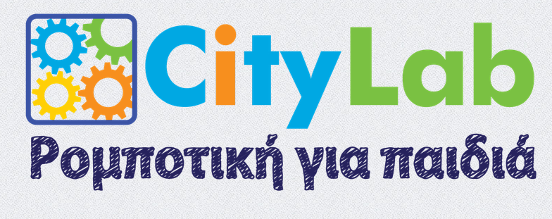Οι μικροί Επιστήμονές μας (7 – 12 ετών) συμμετέχουν ενεργά σε καθένα από τα επιστημονικά πεδία του STEM σε ένα εργαστήριο Ρομποτικής, όπου συνδυάζουν έμπρακτα Τεχνολογία, Μηχανική και Μαθηματικά καθώς σχεδιάζουν, προγραμματίζουν και χτίζουν ένα Ρομπότ. Στο τέλος αναλύουν και παρουσιάζουν πώς ακριβώς λειτουργεί και πώς μπορούμε να το βελτιώσουμε! Τα παιδιά ανακαλύπτουν διασκεδαστικά και αγαπούν τις επιστήμες ενώ παράλληλα αναπτύσσουν τις γνωστικές και κοινωνικές δεξιότητές τους! Τα εργαστήρια γίνονται με την καθοδήγηση ειδικών επιστημόνων σε βιωματικά διαθεματικά εκπαιδευτικά σενάρια, με ειδικά αναπτυγμένες για την ηλικία τους (επιστημονικά και παιδαγωγικά) καινοτόμες και εφαρμοσμένες τεχνολογίες.

**Σινέ Λαύκος**

**Δημήτρης Πιατάς (Εκδόσεις Μεταίχμιο)**

**@ 12/11 και ώρα 21.00 | Public Café Συντάγματος, Είσοδος Ελεύθερη**

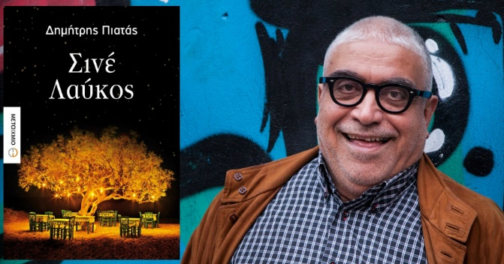Οδοιπορικό επιστροφής σ’ ένα εξοχικό σπίτι του 1875, στον Λαύκο Μαγνησίας, σ’ ένα χωριό μέσα στα χιόνια του χειμώνα. Το Public και οι εκδόσεις Μεταίχμιο σας καλούν στη παρουσίαση του βιβλίου του Δημήτρη Πιατά. Για το βιβλίο θα μιλήσουν ο **Θανάσης Λάλας**, δημοσιογράφος, εικαστικός, ο **Ιεροκλής Μιχαηλίδης**, ηθοποιός, σκηνοθέτης και ο **Θεόδωρος Ρουσόπουλος**, Καθηγητής Επικοινωνίας στο Ευρωπαϊκό Πανεπιστήμιο Κύπρου-πρώην υπουργός. Θα ακολουθήσει συζήτηση με το κοινό και τον συγγραφέα.

**Φέρε με πίσω  
Β.Α Paris**

**@ 13/11 και ώρα 19.00 | Public Συντάγματος, Είσοδος Ελεύθερη**

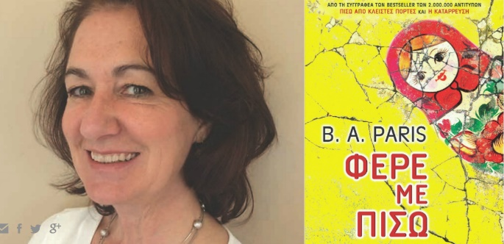

H συγγραφέας των Bestsellers των 2.000.000 αντιτύπων «Πίσω από κλειστές πόρτες» και η «Κατάρρευση» Β.Α Paris έρχεται στο Public για να παρουσιάσει το νέο της βιβλίο «Φέρε με πίσω» που έχει ήδη πάρει εκπληκτικές κριτικές. Ο δημοσιογράφος Στέφανος Τσιτσόπουλος θα συζητήσει μαζί της τόσο για το νέο της βιβλίο, όσο και για τα δυο προηγούμενα της (Πίσω από κλειστές πόρτες και Η κατάρρευση), αλλά και γενικότερα για το λογοτεχνικό είδος του ψυχολογικού θρίλερ, στο οποίο η Πάρις θεωρείται πραγματική μετρ!

**Και όμως υπάρχει θέμα – FAKE NEWS  
Γιάννης Μπασκόζος & Μάκης Προβατάς**

**@ 13/11 και ώρα 21.00 | Public Café Συντάγματος, Είσοδος Ελεύθερη**

Ο Γιάννης Μπασκόζος και ο Μάκης Προβατάς συζητούν με τους δημοσιογράφους **Μαρία Χούχλη** και **Παύλο Τζίμα** για τα Fake News. Η εκδήλωση αυτή αποτελεί μέρος της θεματικής ενότητας «Κι όμως υπάρχει θέμα», που ξεκίνησε στις 25 Σεπτεμβρίου.

**Η Κληρονόμος του ποταμού  
Δήμητρα Ιωάννου (Εκδόσεις Ψυχογιός)**

**@ 14/11 και ώρα 19.00 | Public Συντάγματος, Είσοδος Ελεύθερη**

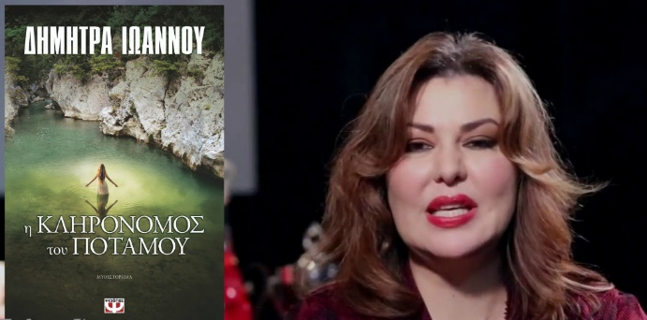Το Βιβλιοπωλείο Public και οι Εκδόσεις Ψυχογιός σας προσκαλούν στην παρουσίαση του νέου βιβλίου της Δήμητρας Ιωάννου, στην αίθουσα εκδηλώσεων. Για το βιβλίο θα μιλήσουν η συγγραφέας Πένυ Παπαδάκη και ο βιβλιοκριτικός Πάνος Τουρλής. Ανάγνωση αποσπασμάτων θα κάνει η ηθοποιός Θεοδώρα Σιάρκου.

**Ο Συλλέκτης   
Soloúp (Εκδόσεις Ίκαρος)**

**@ 14/11 και ώρα 21.00 | Public Café Συντάγματος, Είσοδος Ελεύθερη**

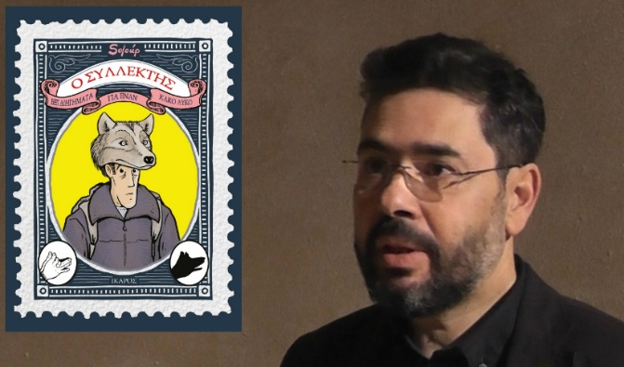

Οι εκδόσεις Ίκαρος και το Βιβλιοπωλείο Public Συντάγματος σας προσκαλούν στην παρουσίαση του νέου graphic novel του Soloúp, «Ο Συλλέκτης-Έξι διηγήματα για έναν κακό λύκο». Για το βιβλίο θα μιλήσουν ο Ιστορικός Τέχνης Γιάννης Κουκουλάς, ο Δικηγόρος και Μέλος Δ.Σ. International Council on Shared Parenting (ICSP) Ιωάννης Παπαρρηγόπουλος και ο δημιουργός. Θα παρουσιαστεί πρωτότυπη μουσική σύνθεση γραμμένη ειδικά για τον "Συλλέκτη" από τους «Drums & Voice Jazztronica Duet», ένα πρότυπο Nu Jazz ντουέτο τυμπάνων- φωνής, των Αγγελική Τουμπανάκη και Ηλία Δουμάνη.

**Ανοιχτή Συνάντηση με το inside story**

**@ 15/11 και ώρα 18.30 | Public Συντάγματος, Είσοδος Ελεύθερη**



Μία από τις βασικές προτεραιότητες του inside story είναι ο ζωντανός διάλογος με τους αναγνώστες του. Και αυτό επιτυγχάνεται μέσα από μια σειρά ενεργειών του inside story, οι οποίες ενδυναμώνουν τη σχέση του με το αναγνωστικό κοινό. Μπορείτε να συμβάλλετε στο διάλογο αυτό σε μια συνάντηση με την ομάδα του inside story.

**Σελάνα  
Τάκης Θεοδωρόπουλος (Εκδόσεις Μεταίχμιο)**

**@ 19/11 και ώρα 21.00 | Public Café Συντάγματος, Είσοδος Ελεύθερη**

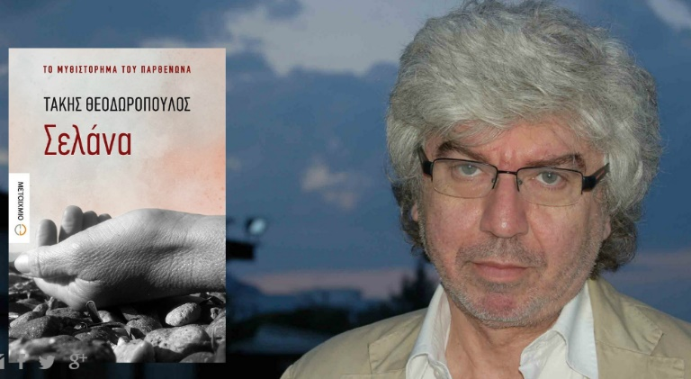Το Public και οι εκδόσεις Μεταίχμιο σας προσκαλούν στην παρουσίαση του βιβλίου του Τάκη Θεοδωρόπουλου «Σελάνα». Με τον Τάκη Θεοδωρόπουλο θα συνομιλήσει ο δημοσιογράφος και συγγραφέας **Δημήτρης Φύσσας**. Θα ακολουθήσει συζήτηση με το κοινό και τον συγγραφέα.

**Η Πλατεία Συντάγματος και οι παλιές της ιστορίες  
Θωμάς Σιταράς (Εκδόσεις Μίνωας)**

**@ 20/11 και ώρα 21.00 | Public Café Συντάγματος, Είσοδος Ελεύθερη**

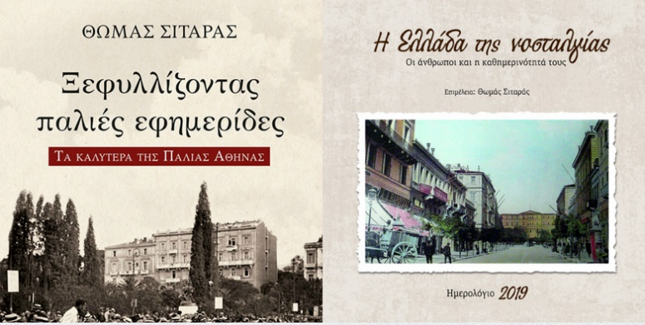

Μια διάλεξη γεμάτη νοσταλγία από τον Θωμά Σιταρά με ταυτόχρονη προβολή σπάνιων εικόνων εποχής, με αφορμή το καινούριο του βιβλίο με τίτλο: Ξεφυλλίζοντας παλιές εφημερίδες καθώς και το, επιμελημένο από τον ίδιο, ημερολόγιο για το 2019 με τίτλο: Η Ελλάδα της νοσταλγίας. Για το βιβλίο θα μιλήσουν, επίσης, ο συγγραφέας και διευθυντής έκδοσης-σύνταξης του περιοδικού ΙΣΤΟΡΙΑ ΕΙΚΟΝΟΓΡΑΦΗΜΕΝΗ, Διονύσης Μουσμούτης, και η ποιήτρια και υπεύθυνη των Λεσχών Ανάγνωσης Δυτικής Αττικής, Νάγια Κωστοπούλου.

**Η Φιλοσοφία επιστρέφει  
150 χρόνια από τη γέννηση του Μαχάτμα Γκάντι  
@ 21/11 και ώρα 21.00 | Public Café Συντάγματος, Είσοδος Ελεύθερη**

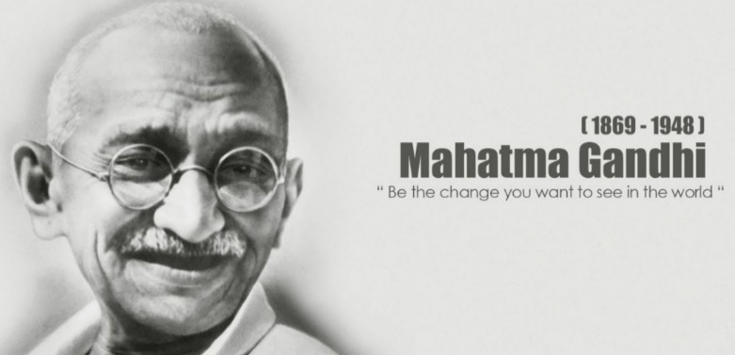

Γιορτάζοντας την Παγκόσμια Ημέρα Φιλοσοφίας της UNESCO, ο Διεθνής Πολιτιστικός και Φιλοσοφικός Οργανισμός “Νέα Ακρόπολη” διοργανώνει ανοιχτή εκδήλωση για τα 150 χρόνια από τη γέννηση του Μαχάτμα Γκάντι. Η θεματική «Η Φιλοσοφία επιστρέφει», αφορά στην ανάγκη επιστροφής της Φιλοσοφίας στον πολιτισμό, την επιστήμη, την παιδεία, τη ζωή: η Φιλοσοφία επιστρέφει για να δώσει "κλειδιά" για ανοιχτή σκέψη, δοκιμή κι εφαρμογή στην πράξη διαχρονικών μεθόδων για μια ουσιαστική ζωή. Για να προτείνει ένα μονοπάτι εξέλιξης σε εκείνους που θέλουν να ερευνήσουν και να βιώσουν την αλήθεια της ζωής, να βελτιώσουν τον εαυτό τους και τον κόσμο. Για τα 150 χρόνια από τη γέννηση του Μαχάτμα Γκάντι, οι παρουσιάσεις της εκδήλωσης θα εστιαστούν στη συμβολή του Γκάντι στην ανάδειξη της ευθύνης του ατόμου για τη θετική αλλαγή στην κοινωνία και τον κόσμο. Θα μιλήσουν οι Δρ. Κώστας Φρατζικινάκης, Ερευνητής του Διεθνούς Οργανισμού «Νέα Ακρόπολη» στην Ελλάδα, Δρ. Δημήτρης Βασιλειάδης, Ινδολόγος, Καθηγητής, Συγγραφέας, Πρόεδρος της Ελληνο-Ινδικής Εταιρείας Πολιτισμού & Ανάπτυξης

**Η ψυχολογική πλευρά του χρήματος  
Γιώργος Πιντέρης (Εκδόσεις Ψυχογιός)**

**@ 26/11 και ώρα 19.00 | Public Συντάγματος, Είσοδος Ελεύθερη**

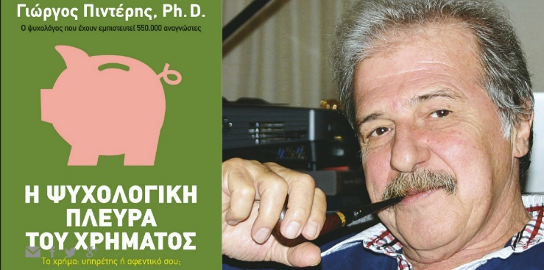Ψυχολογικά προβλήματα έχουμε όλοι. Έχεις όμως αναλογιστεί ποτέ, πόσα από αυτά τα «ψυχολογικά» προβλήματα έχουν σχέση με την οικονομική σου κατάσταση; Πόσο η καθημερινή συναισθηματική σου διάθεση επηρεάζεται από την οικονομική σου ρευστότητα, τον χρόνο που ξοδεύεις για τη δουλειά σου, την ενέργεια που ξοδεύεις για να βγάλεις λεφτά, τη σταθερότητα του εισοδήματός σου. Γραμμένο από τον Γιώργο Πιντέρη όπως πάντα με χιούμορ, το βιβλίο αυτό με τα αναλυτικά ερωτηματολόγια σε βοηθά να συνειδητοποιήσεις ποια είναι η συναισθηματική σχέση σου με το χρήμα. Δεν είναι ανάγκη να είσαι πλούσιος για να έχεις πλούσια ποιότητα ζωής.

**Ο Μαγικός Καθρέπτης   
Μαριαλένα Σπυροπούλου (Εκδόσεις Μεταίχμιο)**

**@ 26/11 και ώρα 21:00 | Public Café Συντάγματος, Είσοδος Ελεύθερη**

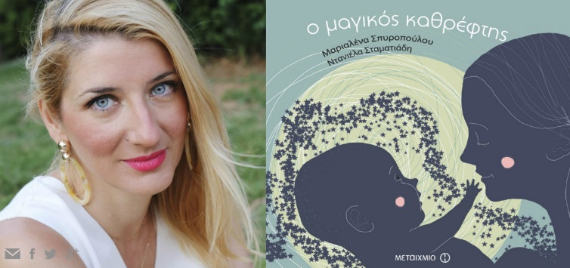

Το Public και οι εκδόσεις Μεταίχμιο σας προσκαλούν στην πρώτη παρουσίαση του νέου βιβλίου της Μαριαλένας Σπυροπούλου «Ο μαγικός καθρέφτης». Για το βιβλίο θα μιλήσουν οι Θανάσης Χατζόπουλος, ψυχίατρος, ψυχαναλυτής, συγγραφέας του επίμετρου, Ντανιέλα Σταματιάδη, εικονογράφος και Αμαλία Γραμματικού, νηπιαγωγός, προϊσταμένη του νηπιαγωγείου των Εκπαιδευτηρίων Καίσαρη.

**Μια εποχή στο τσιμέντο**

**Νίκος Ιωαννίδης (Εκδόσεις Τόπος)**

**@ 27/11 και ώρα 19.00 | Public Συντάγματος, Είσοδος Ελεύθερη**

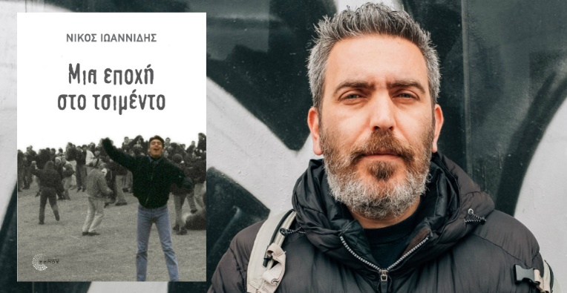

Η ενηλικίωση ενός εφήβου στις τσιμεντένιες κερκίδες της δεκαετίας του ’90, μιας συναρπαστικής οπαδικής περιόδου που άφησε σακατεμένους όσους επέζησαν από τις παγίδες της. Οι εκδρομές, τα συνθήματα, οι πέτρες, τα κλομπ, η πρέζα που μύρισε κάθε φλέβα δεμένη με δίχρωμο κασκόλ. Οι εκδόσεις Τόπος και το βιβλιοπωλείο Public Συντάγματος σας προσκαλούν στην παρουσίαση του βιβλίου του Νίκου Ιωαννίδη «Μια εποχή στο τσιμέντο». Για το βιβλίο θα μιλήσουν o δημοσιογράφος και μέλος του ΔΣ της ΕΣΗΕΑ Μάκης Διόγος, η σκηνοθέτης Μαρίνα Δανέζη και ο συγγραφέας, ενώ συντονίζει ο δημοσιογράφος Γιάννης Ανδρουλιδάκης. Ο Νίκος Ιωαννίδης (γνωστός ως Ισοβίτης) αρθρογραφεί στο blog του isovitis.gr, κείμενα τα οποία αποτέλεσαν την έμπνευση για το πεζογράφημά του «Μια εποχή στο τσιμέντο».

**O Νίκος λείπει  
Νίκος Παπαδογιάννης (Εκδόσεις Key Books)**

**@ 27/11 και ώρα 21.00 | Public Café Συντάγματος, Είσοδος Ελεύθερη**

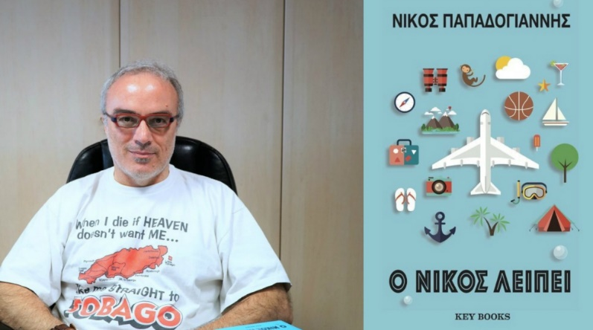Ο δημοσιογράφος και συγγραφέας Νίκος Παπαδογιάννης προσφέρει στον αναγνώστη τη θέση του συνοδοιπόρου στα ταξίδια μιας ζωής μέσα από εβδομήντα τρεις συχνά απίστευτες, άκρως αληθινές, όμως, ιστορίες. Από τα παράθυρα του αεροπλάνου μάς κλείνουν το μάτι ο Γκάλης, ο Διαμαντίδης, ο Τζόρνταν, ο Μάτζικ Τζόνσον. Για το βιβλίο, τον αθλητισμό, τα ταξίδια, τη μουσική και όσα αγαπά ο Νίκος θα συζητήσουν οι ***Σπύρος Γιαννιώτης* – Αργυρός Ολυμπιονίκης κολυμβητής**, **Ηλίας Νικολακόπουλος – Καθηγητής Καποδιστριακού Πανεπιστημίου Αθηνών, Μίλτος Πασχαλίδης – Μουσικός. Τη συζήτηση θα συντονίσει ο δημοσιογράφος Δημήτρης Καρύδας**.

[**Η σημασία της σωστής διακυβέρνησης**](http://www.potamos.com.gr/index.php?route=product/product&product_id=422)

**Παναγής Βουρλούμης (Εκδόσεις Ποταμός)**  
**@ 28/11 και ώρα 19.00 | Public Συντάγματος, Είσοδος Ελεύθερη**

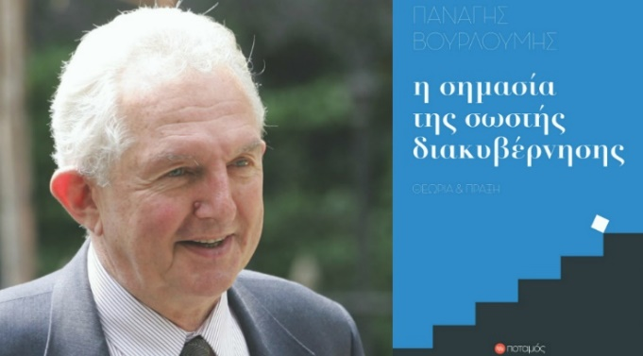Ο Παναγής Βουρλούμης συζητά με τον δημοσιογράφο Γιάννη Παλαιολόγο για τη "Σημασία της σωστής διακυβέρνησης" και απαντά εάν υπάρχει ελπίδα για το χρεοκοπημένο βασίλειο των μοιρολατρών. Ο Παναγής Βουρλούμης υπηρετώντας σε διοικητικές θέσεις κοντά στα κέντρα των πολιτικών αποφάσεων έζησε από πρώτο χέρι τις αιτίες της διάλυσης της χώρας τις τελευταίες δεκαετίες. Χωρίς αυταπάτες ο ίδιος όμως, απέδειξε ότι με την εφαρμογή σωστών κανόνων διακυβέρνησης πολλά διορθώνονται. Βέβαια αυτό προϋποθέτει συγκρούσεις με ισχυρά συμφέροντα και βαθιά ριζωμένες κακές συνήθειες.

**Στα δίχτυα της Στάζι – Έλληνες πολιτικοί πρόσφυγες στην Ανατολική Γερμανία  
Στράτος Ν. Δορδανάς και Βάιος Καλογρηάς (Εκδόσεις Μεταίχμιο)**

**@ 29/11 και ώρα 21.00 | Public Café Συντάγματος, Είσοδος Ελεύθερη**

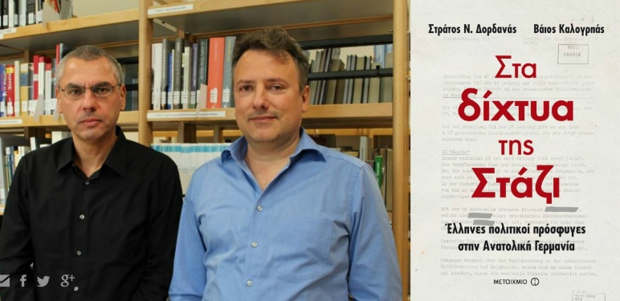Οι καταξιωμένοι ιστορικοί Στράτος Δορδανάς και Βάιος Καλογρηάς επιτυγχάνουν με τρόπο εύληπτο και επιστημονικά άρτιο να μας παρουσιάσουν μια ειδική ιστορική ενότητα που μέχρι πρότινος είχε απασχολήσει μόνο επιδερμικά τη δημοσιογραφική έρευνα. Για το βιβλίο θα μιλήσουν ο **Νίκος Μαραντζίδης**, πολιτικός επιστήμονας, Καθηγητής στο Πανεπιστήμιο Μακεδονίας και ο **Ανδρέας Στεργίου**, ιστορικός και πολιτικός επιστήμονας, Αναπληρωτής Καθηγητής στο τμήμα Οικονομικών Επιστημών του Πανεπιστημίου Θεσσαλίας. Συντονίζει ο δημοσιογράφος **Παύλος Τσίμας**

**Μην πας φωτάκι!**

**Βασιλική Ρουμελιώτου (Εκδόσεις Πάπυρος)**

**@ 30/11 και ώρα 19.00 | Public Συντάγματος, Είσοδος Ελεύθερη**

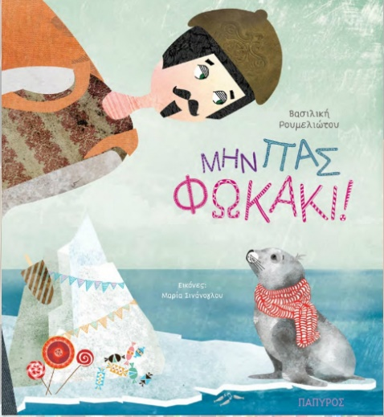*«Γεια σου! Έλα μαζί μου! Θα σου δώσω πολλές λιχουδιές!»*

*«Μην πας φωκάκι! Μην πας! Μπορεί να είναι κακός άνθρωπος!»*

Το *ΜΗΝ ΠΑΣ ΦΩΚΑΚΙ!* της Βασιλικής Ρουμελιώτου, με την υπέροχη εικονογράφηση της Μαρίας Σινάνογλου, είναι ένα απολαυστικό βιβλίο που, με τρυφερή ματιά, βοηθάει τα παιδιά να καταλάβουν γιατί δεν πρέπει ποτέ να ακολουθούν τους ξένους. Ταυτόχρονα όμως, είναι κι ένας οδηγός για γονείς. Το βιβλίο εξηγεί απλά και κατανοητά γιατί δεν πρέπει το παιδί σου να ακολουθεί κάποιον ξένο. Αποτελεί όμως και ένα βοήθημα για εκπαιδευτικούς. Μέσα από μια σειρά ενδεικτικών δραστηριοτήτων, τους καθοδηγεί στο πώς να εστιάσουν σε δύο βασικά σημεία: στο ότι τα παιδιά δεν πρέπει να ακολουθήσουν σε καμία περίπτωση κάποιον ξένο και στο ότι οι ξένοι θα προσπαθήσουν να τα δελεάσουν.